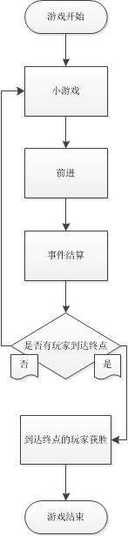

**铁人N项**

在这个竞赛模式中，玩家将扮演的是一名全能的运动员。参加的是被成为最强人类挑战赛的铁人N项比赛。玩家需要不断的前进并且在过程中进行多种比赛.

玩家需要通过小游戏来为自己争取更多的时间向终点冲刺。

经过小游戏-前进的多次循环，率先到达终点的玩家将获得正常游戏的胜利。

**前进方式：**

通过之前的小游戏每名玩家可以根据名次获得前进的时间。

根据小游戏的排名情况，玩家依次出场向终点前进。

读秒之后，角色会自动以缓慢的速度沿着道路前进。

玩家可以通过轮流点击手柄上左右两侧的按钮来提高速度，点击的越快，前进的速度越快。

一个牛逼的玩家不会无脑的向前冲刺，控制自己的速度使自己停留在特殊的区域也许比冲刺更加有效。

**为什么前进要做成这样的？**

小游戏的胜利让获胜的玩家获得了时间上的先天优势，但是没有后天的努力（戳断手指），也有可能被落后的玩家超越。这么做是为了告诉大家：成功是天赋和努力共同作用的结果。